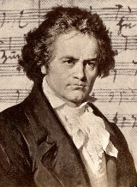
Date :
Nous avons écouté l’hymne européen. C’est un extrait de la
Symphonie n°9 composée par Ludwig van Beethoven en 1824.
Quand j’ai écouté cette musique, j’ai eu envie de
Ce que j’ai pensé de cette musique :

Date :
Nous avons écouté l’hymne européen. C’est un extrait de la
Symphonie n°9 composée par Ludwig van Beethoven en 1824.
Quand j’ai écouté cette musique, j’ai eu envie de
Ce que j’ai pensé de cette musique :

Date :
Nous avons écouté l’hymne européen. C’est un extrait de la
Symphonie n°9 composée par Ludwig van Beethoven en 1824.
Quand j’ai écouté cette musique, j’ai eu envie de
Ce que j’ai pensé de cette musique :

